**< Büyük**

**> Küçük**



**Altta boy uzunlukları verilen öğrencilerin boylarını uzundan kısaya doğru sıralayalım**

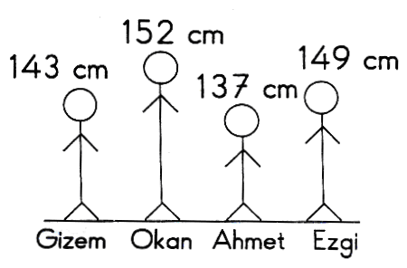

**İsimlerine Göre Sırala : ....………… > ……...…… > …..……… > …….....……**

**Uzunluklarına Göre Sırala: …………cm > ………… cm > ………… cm > ………… cm**

1. **Abaküslerde gösterilen sayıları büyükten küçüğe doğru sıralayalım.**

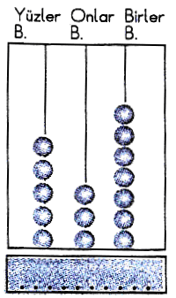 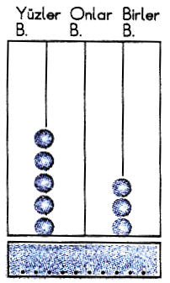 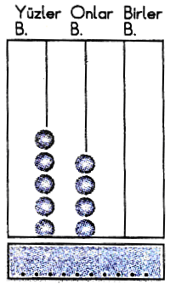 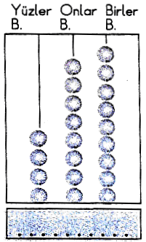

**.................. ............... ............... ...............**

**....………… > ……...…… > …..……… > …….....……**

Aşağıdaki sayıları ***büyükten küçüğe*** doğru sembol kullanarak sıralayınız.

- 405, 326, 415, 394, 349 ……………………………………..............……

- 179, 583, 497, 268, 615 ………………………………………...........…...

- 365, 297, 339, 708, 537 …………………………………......................…

- 740, 806, 459, 856, 729 ……………………………………..........………

- 235, 489, 249, 501, 194 ………………………………………..........……

* Aşağıdaki sayıları ***küçükten büyüğe*** doğru sembol kullanarak sıralayınız.

- 306, 259, 625, 185, 542 …………………………………………….....…

- 353, 406, 305, 398, 456 …………………………………………………

- 645, 271, 564, 160, 450 ………………………………………….………

- 754, 465, 329, 218, 540 …………………………………………….……

- 651, 278, 563, 249, 456 ……………………………………….…………

- 397, 916, 658, 908, 629 …………………………………………………

**ÖZEL İSİMLERİ MAVİYE , CİNS İSİMLERİ KIRMIZIYA BOYA.**

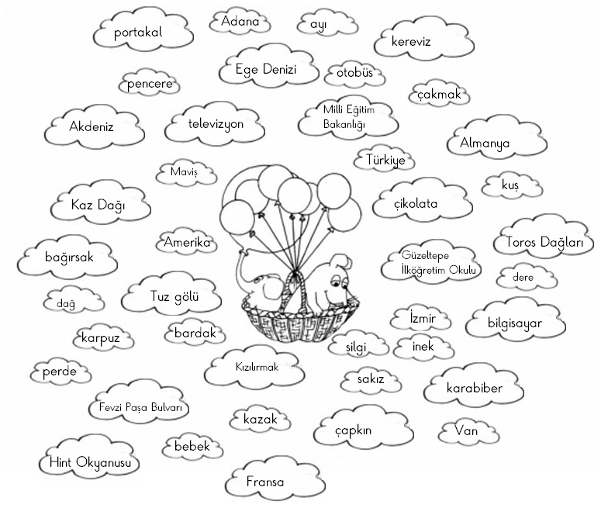

**ÖZEL İSİM**

**Her zaman ilk harfi büyük yazılır.**

**Özel isme gelen ekler kesme işareti ile ayrılır.**

**İnsan isimleri:**

**1. Esra**

**2............................................**

**3............................................**

**4............................................**

**5............................................**

**6............................................**

**Hayvanlara verilen isimler,**

**1. Sarıkız**

**2............................................**

**3............................................**

**4............................................**

**5............................................**

**6............................................**

**Ülke, şehir isimleri,**

**1. Türkiye**

**2............................................**

**3............................................**

**4............................................**

**5............................................**

**6............................................**

**Kitap isimleri,**

**1. Mızmız Kedi**

**2............................................**

**3............................................**

**4............................................**

**5............................................**

**6............................................**

**Takım isimleri,**

**1. Fenerbahçe**

**2............................................**

**3............................................**

**4............................................**

**5............................................**

**6............................................**

**Masal ve çizgi film kahramanlarının isimleri,**

**1. Keloğlan**

**2............................................**

**3............................................**

**4............................................**

**5............................................**

**6............................................**

**Deniz, göl isimleri,**

**1. Tuz Gölü**

**2............................................**

**3............................................**

**4............................................**

**5............................................**

**6............................................**

**CİNS (TÜR) İSMİ**

**Aynı cinsten olan varlıklara verilen isimlerdir.**

**Cansız varlıkların isimleri,**

**1. sıra**

**2............................................**

**3............................................**

**4............................................**

**5............................................**

**6............................................**

**Hayvan,bitki isimleri,**

**1. kedi**

**2............................................**

**3............................................**

**4............................................**

**5............................................**

**6............................................**

**Renk isimleri,**

**1. kırmızı**

**2............................................**

**3............................................**

**4............................................**

**5............................................**

**6............................................**